|  |  |  |  |  |  |
| --- | --- | --- | --- | --- | --- |
|  |  | **작성자**  **(학번,이름)** | 2013184042 신창섭 | **팀명** | 편돌이 |
| **주차** | 22주차 | **기간** | 2017.5.29 ~ 2017.6.2 | **지도교수** | (서명) |
| **이번주 한일** | 몬스터 모델링 추가 제작 시작 | | | | |

**<상세 수행내용>**

* 보스용 마법 골렘 제작 중
  + 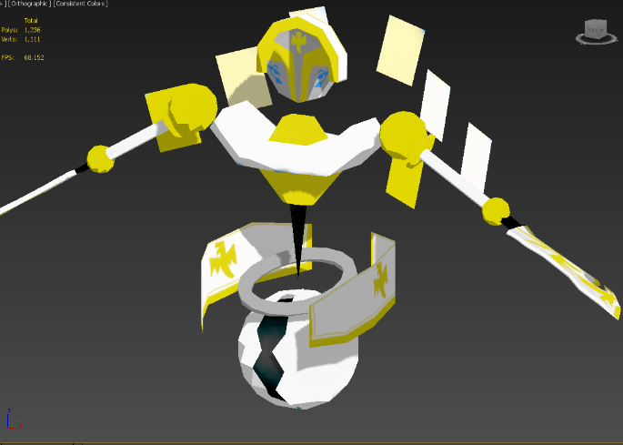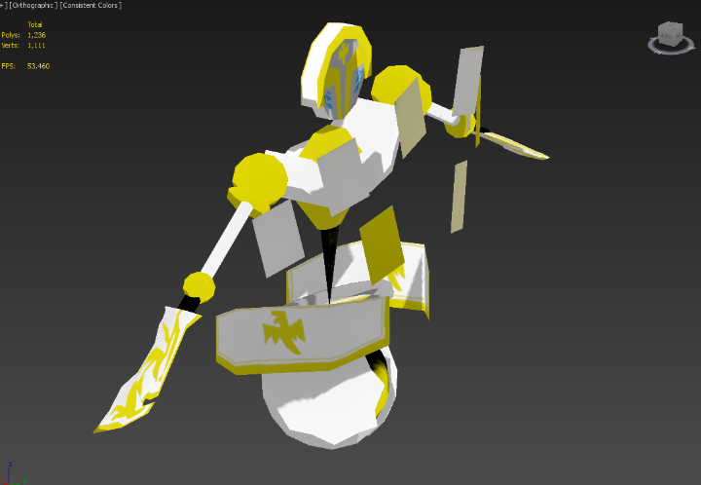

|  |  |  |  |
| --- | --- | --- | --- |
| **문제점 정리** | 멘탈 | **해결방안** | 노력 |
| **다음주차** | 23주차 | **다음기간** | 2017.6.5 ~ 2017.6.9 |
| **다음주 할일** | 몬스터 모델링 추가 제작 | | |
| **지도교수**  **Comment** |  | | |